112-1基隆市立中山高中國中三年級第二次段考 地理科 考試卷 __年 ___班 座號：___ 姓名：__________

一、選擇
- （ ）在南美洲，因某種天然植被被過度砍伐，導致全世界最大的生態物種基因庫遭到破壞，產生物種滅絕與生態系統嚴重破壞等問題。上文所描述的地區，位於附圖中的何處？ (A)甲 (B)乙 (C)丙 (D)丁。
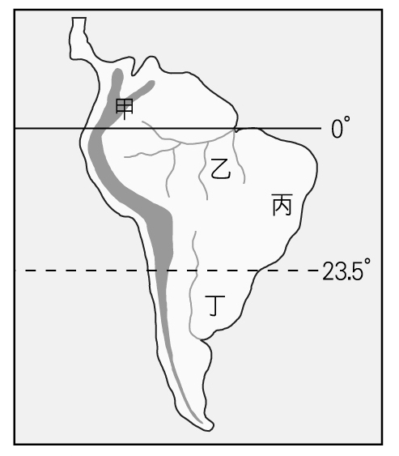
- （ ）2011年美國航太總署（NASA）宣布終止太空梭任務，日後將把太空計畫重點轉移到火星探測上，並將歷年所使用的太空梭及火箭等設施成立航太博物館於其「太空城」供世人觀賞。試問美國的「太空城」位於下列哪個都市？(A)芝加哥 (B)休士頓 (C)達拉斯 (D)紐約
- （ ）美國政府採取「零容忍」政策，阻止中南美洲人尋求庇護，司法部長塞申斯解釋道：「如果你非法跨越美國和拉丁美洲的陸上邊界，那麼我們就會起訴你—就是這麼簡單。」請問：上文中所敘述的邊界是指圖中哪一條界線？ (A)甲 (B)乙 (C)丙 (D)丁。
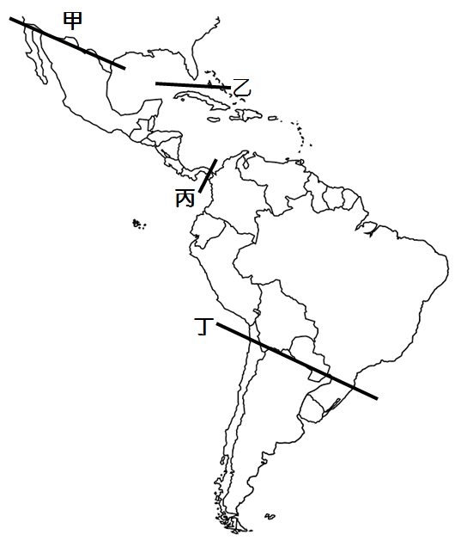
- （ ）「你們必須教導你們的子孫，在他們腳下的土地，是我們先民的遺跡。」這是在1850年代某個族群的領導人所發表給美國政府的公開信，根據信中敘述，這個聲明稿最可能來自於哪個族群？
(A)英國人 (B)印第安人 (C)印度人 (D)亞洲人
- （ ）附圖是某種宗教在全球的信仰人口比例圖，依據圖中的分布情形判斷，此宗教應為何者？ (A)佛教 (B)天主教 (C)印度教 (D)伊斯蘭教。
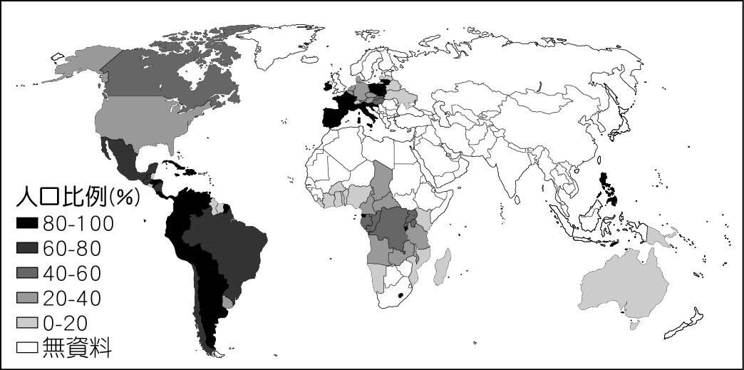
- （ ）美國以南的美洲部分又稱為「拉丁美洲」，這個稱呼具有下列哪層意義？
(A)原住民文化 (B)經濟結構 (C)殖民文化 (D)地形特徵
- （ ）某飛行日記記載著：「一路飛行，幾乎都是遼闊的大平原，鮮少遇到起伏較大的地形，沿途看見小麥、棉花等作物的種植。」根據旅行日記判讀，該路線最有可能是附圖中哪條路線？
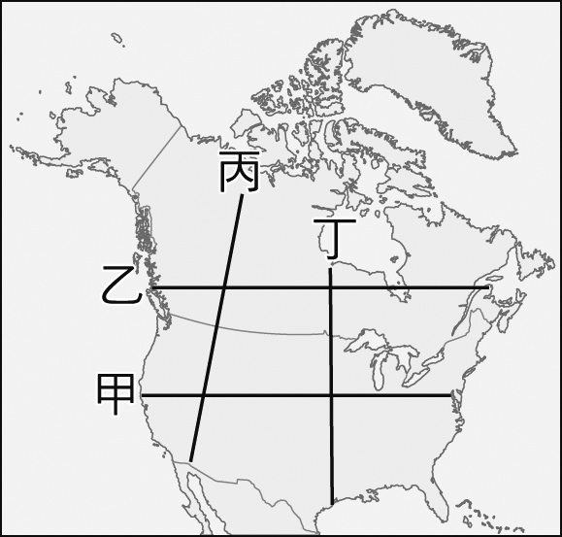
(A)甲 (B)乙 (C)丙 (D)丁
- （ ）墨西哥的邊境工業相當發達，在邊境設立了許多加工出口區，和其參與了哪一個國際性組織有非常密切的關係？ (A)WTO (B)APEC (C)OPEC (D)USMCA。
- （ ）「西元2021年初，美國遭逢暴風雪肆虐，超過1億人籠罩在惡劣天氣下，芝加哥積雪達20公分，愛荷華州更降下大雪，每小時降雪量可能高達5公分。路面結冰恐造成事故，而民眾想要開車出門，也得先剷雪。」請問：北美洲的平原地區冬季時常有暴風雪，這與下列哪一項因素最相關？ (A)平原空曠有利冷氣團南下 (B)太平洋沿岸有寒流經過 (C)平原地區有冷、暖空氣交會 (D)來自墨西哥灣熱帶氣旋侵襲。
- （ ）西元2021年全球最有價值的品牌前十名為：蘋果、亞馬遜、微軟、Google、三星、可口可樂、Toyota、賓士、麥當勞與迪士尼。請問：該排行榜最能凸顯哪一個國家對於全球經濟的影響力？ (A)美國 (B)德國 (C)南韓 (D)日本。
- （ ）美國西南部的拉斯維加斯因為氣候乾燥，商人在當地興建賭場，成為主要的經濟來源。請問：該地區氣候乾燥的成因為何？ (Ａ)風帶移動 (Ｂ)高氣壓籠罩 (Ｃ)山脈阻擋 (Ｄ)鋒面交會。
- （ ）曉婷參加美國西南部加利福尼亞州的太空營隊，根據資料顯示，受訓的期間為當地雨季。請根據當地的氣候特性判斷，她受訓的時間可能為何？ (Ａ) 3 月 (Ｂ) 6 月 (Ｃ) 9 月 (Ｄ) 12 月。
- （ ）小柯和友人到美西開車旅遊，沿著海岸公路從洛杉磯一路北上到西雅圖，旅途中會經過哪兩種氣候類型？ (甲)溫帶大陸性氣候 (乙)溫帶海洋性氣候 (丙)溫帶地中海型氣候 (丁)夏雨型暖溫帶氣候 (A)甲乙 (B)甲丁 (C)乙丙 (D)丙丁。
- （ ）美國各種產業活動相當發達，有利於當地的經濟發展。請問：下列哪一個地區為古老地塊，蘊藏豐富的礦產？ (Ａ)洛磯山脈 (Ｂ)五大湖區 (Ｃ)密西西比河沖積平原 (Ｄ)阿帕拉契山脈。
- （ ）北美洲加拿大西岸的溫哥華與東岸的多倫多緯度相近，而溫哥華地區的氣候卻較為溫暖。其主要的原因為何？ (Ａ)距海遠近 (Ｂ)盛行風向 (Ｃ)地勢高低 (Ｄ)洋流性質。

- （ ）全球最貴、價值5萬美元的訂製西裝是用羊駝毛製成，羊駝毛柔順輕盈有「軟黃金」之稱，而且防水與保暖的功能也較佳，但並非全身的毛料都適合製成衣服，「不夠軟」的部分甚至會直接拿去製成地毯，導致價格相當昂貴。請問：羊駝毛料是產自附圖中哪一個地區？ (A)甲 (B)乙 (C)丙 (D)丁。
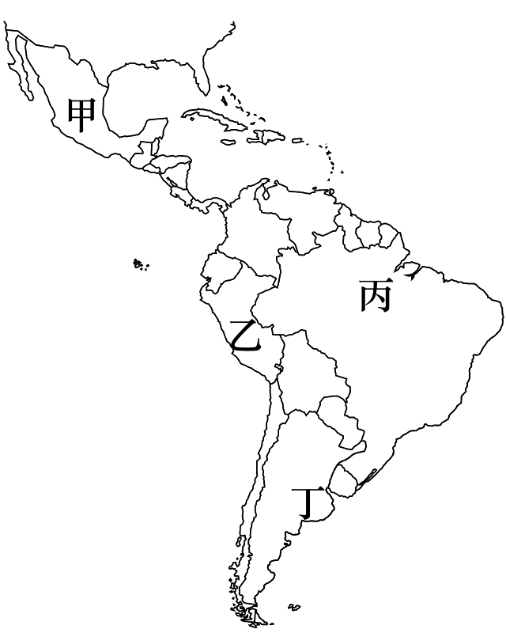
- （ ）電影公司想拍攝以美國某種自然災害為主題的電影，故事背景設定在此種災害發生頻率較高的地方，圖中的甲地為最後被選擇的地點。該電影的拍攝主題最可能是下列何者？ (A)地震 (B)颶風 (C)暴風雪 (D)龍捲風。
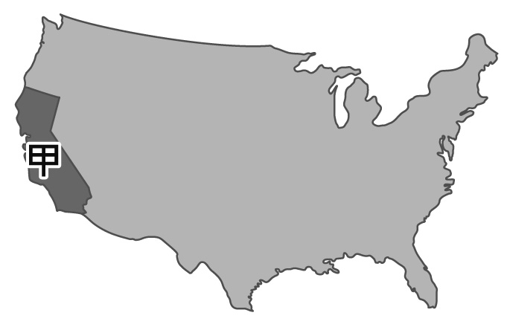
- （ ）北美大平原地區的農民，通常廣大的土地只生產一種農產品，收穫後將農產品全部運往市場銷售，再從市場購回所需的各類物品。這種農業經營方式最符合下列何種概念？ (A)集約化 (B)商品化 (C)機械化 (D)全球化。
- （ ）美國的農業活動相當發達，雖然國內相關產業的就業人口比例不到 2％，卻利用大規模機械化的耕作以提高單位勞工生產量，並以單一作物為主，以增加其利潤。這種生產方式可能為當地農業帶來下列何種問題？ (Ａ)成本提高 (Ｂ)工資上漲 (Ｃ)勞力外流 (Ｄ)生產過剩。
- （ ）南美洲的面積廣大狹長，環境的變化多樣。有關附圖中由 X 點出發至 Y 點的沿途變化，下列敘述何者正確？
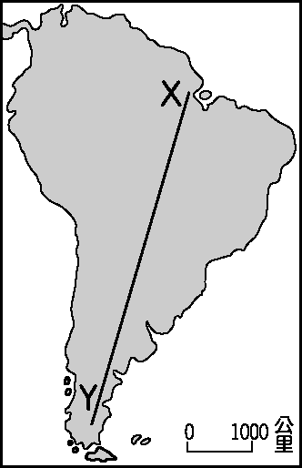
(Ａ)緯度漸低 (Ｂ)氣溫漸低 (Ｃ)高度漸低 (Ｄ)降水漸多。
- （ ）智利位於安地斯山脈以西的狹長地帶，其氣候型態若自北而南排列，依序應為何？ (甲)溫帶海洋性氣候 (乙)溫帶地中海型氣候 (丙)熱帶沙漠氣候 (A)甲乙丙 (B)乙甲丙 (C)乙丙甲 (D)丙乙甲。
- （ ）大衛觀察美洲的大氣現象，發現某地區一年四季的氣候變化不大，每天的變化情況大致如附表所示。請問：該地區最可能位於下列何處？
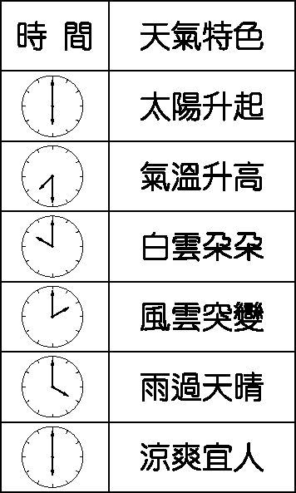
(Ａ)北美大平原 (Ｂ)亞馬孫盆地 (Ｃ)安地斯山脈 (Ｄ)墨西哥高原。
- （ ）阿根廷南端的巴塔哥尼亞高原為溫帶沙漠氣候，因此影響該地區的產業活動。請問：當地形成沙漠氣候的主要成因為下列何者？ (Ａ)高氣壓籠罩 (Ｂ)風向變化 (Ｃ)背西風坡 (Ｄ)暖流經過。
- （ ）「位於墨西哥灣沿岸的紐奧良在歷經天然災害重創後，以『與自然共存』的思維，將一處修道院舊址設計為全美最大的城市溼地，恢復土地原本的蓄洪能力，以免再度被洪水淹沒市區。」請問：文中所述的天然災害是指下列何者？ (A)地震 (B)寒流 (C)颶風 (D)乾旱。
- （ ）大衛為經驗豐富的登山家，但他攀爬安地斯山脈時仍存著戒心。由山下氣溫近 30 ℃，一路向上氣溫漸低，最後低至 0℃ 以下，若遇到水氣旺盛的時候，還會見到滿天降雪的景象，更提高對自然環境的挑戰性。請問：根據上述，當時大衛所攀爬山段的緯度位置最可能為下列何處？ (Ａ)北緯 40 ～ 50 度 (Ｂ)南緯 0 ～ 10 度 (Ｃ)南緯 30 至 40 度 (Ｄ)南緯 40 至 50 度。
- （ ）新航路的發現促進海上航運的發展，透過貿易活動的交流，各地的資源得以互通有無，而其中以殖民國家所獲得的利潤最高。在中南美洲地區，農業活動由原始的自給性農業轉向商業化的過程當中，對當地社會產生何種影響？ (Ａ)均衡區域發展 (Ｂ)拉大貧富差距 (Ｃ)大量居民移出 (Ｄ)加速工業發展。
- （ ）據研究顯示：「美國自然資源豐富，除了原有的石油和天然氣產地外，近來更透過新技術生產頁岩油。」請問：上述美國「原有的石油和天然氣產地」，主要分布在下列哪一個地區？ (A)大西洋沿岸 (B)太平洋沿岸 (C)五大湖區沿岸 (D)墨西哥灣沿岸。
- （ ）美國的州名除了反映多元的移民特色之外，也可看出印第安人以當地自然環境命名的背景，如附圖中，「明尼蘇達」即指天藍色的水、「密西根」為廣闊的湖泊之意。根據這兩州的位置判斷，其湖泊成因最可能為何？ (A)溶蝕作用 (B)風蝕作用 (C)冰蝕作用 (D)火山作用。
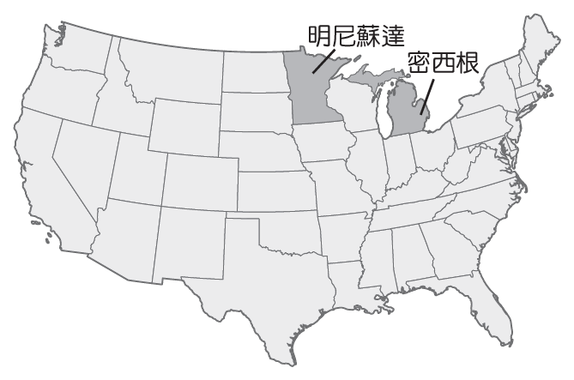

- （ ）附圖為南美洲某國國旗，圓形為天球儀，白色綬帶上書以葡萄牙文「秩序與進步」。請問：這是哪一個國家的國旗？ (A)智利 (B)巴西 (C)秘魯 (D)阿根廷。

- （ ）圖為貫穿美洲的泛美公路示意圖，主幹線北起美國 阿拉斯加，南至智利。美洲多國可透過這個公路系統相互連結，但巴拿馬到哥倫比亞之間的路段至今尚未修建。根據圖中資訊判斷，該路段未修建的原因之一最可能為下列何者？ (A)年溫差大施工困難 (B)保護熱帶雨林生態 (C)運河阻隔難以跨越 (D)維護因紐特人文化。
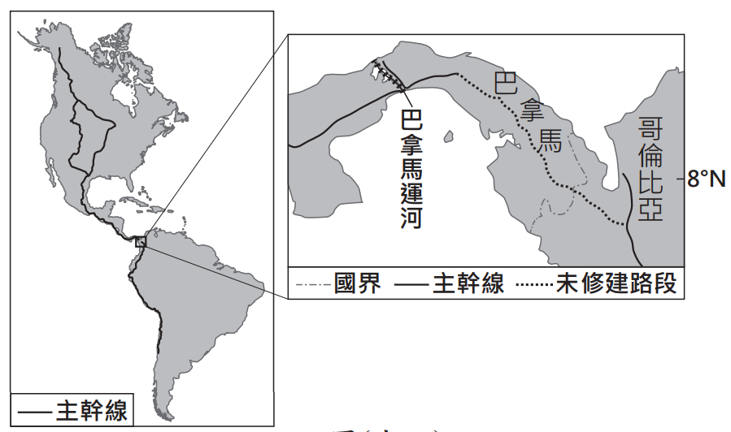
- （ ）「該都市為世界金融中心，地標銅牛即期許著股市長紅；此外，幾乎全年無休的音樂娛樂演出，也創造可觀的經濟產出，該都市如今已超越洛杉磯與倫敦，成為全球音樂最大重鎮。」上述的都市最可能為下列何者？ (A)紐約 (B)魁北克 (C)西雅圖 (D)溫哥華。
- （ ）附圖為巴西首都巴西利亞的氣候圖。關於此氣候圖的敘述，何者正確？ (A)夏雨冬乾的熱帶莽原氣候 (B)夏乾冬雨的溫帶地中海型氣候 (C)多雨的熱帶雨林氣候 (D)適合發展農、牧的草原氣候。
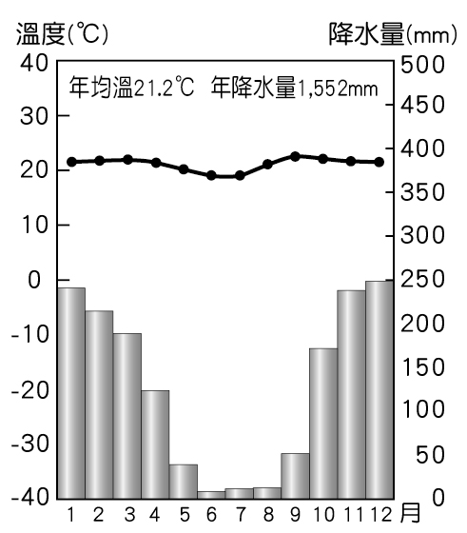
- （ ）西元1912年4月15日，號稱「永不沉沒」的豪華郵輪鐵達尼號，因撞到冰山，在加拿大紐芬蘭外海640公里處沉船。據科學家研究，當年這些冰山主要來自格陵蘭，最可能順著哪一道洋流南下？ (A)親潮 (B)黑潮 (C)阿拉斯加暖流 (D)拉布拉多寒流。
- （ ）西元2020年，中南美洲的6.52億人口中有83%居住在城市，墨西哥的墨西哥市、巴西的聖保羅、阿根廷的布宜諾斯艾利斯和哥倫比亞的波哥大，都是超過1,000萬人口的世界級大都市。請問：同樣都市化程度高，中南美洲的都市景象和世界其他大都市的經濟繁榮發展不同，最主要的影響原因是下列哪一個因素？ (A)政府都市計畫不夠周全 (B)城市移入大批亞裔移民 (C)原住民族人口比例較高 (D)鄉村經濟蕭條生活困苦。
- （ ）美國在出兵至西亞伊拉克前，為了增加軍隊的戰鬥力，欲在國內尋找最相似的氣候環境加以模擬。請問：最適合作為美軍訓練的地方應在下列何處？ (A)中部大平原 (B)五大湖周邊 (C)西南部的內陸 (D)密西西比河沿岸。
- （ ）附圖顯示某類型國家的單一產品，在某年占該國出口總額的百分比，如糖占古巴出口總額的75%。此類型的國家，最可能具有下列哪些共同的特色？ (甲)貿易巨額出超 (乙)外匯收入不穩定 (丙)經濟發展程度高 (丁)分布在東南亞、中南美洲和非洲 (A)甲乙 (B)乙丙 (C)乙丁 (D)丙丁。
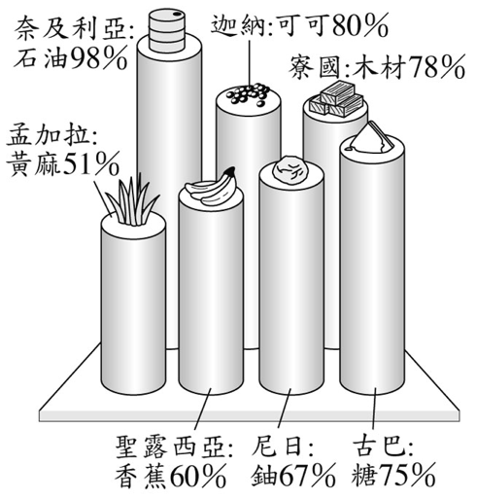
- （ ）亞洲多為精耕細作的稻作農業，美國、加拿大則多為粗放的商業性農業，造成兩地農業經營方式不同的主要原因為何？ (A)氣候條件差異 (B)飲食習慣不同 (C)政府政策鼓勵 (D)每人平均耕地大小。
- （ ）美國境內疆域廣闊，地形多變，造成氣候差異相當大。附圖中X至Y一線所經地區，沿途不會經過下列何種氣候類型？ (A)溫帶大陸性氣候 (B)溫帶地中海型氣候 (C)高地氣候 (D)溫帶海洋性氣候。
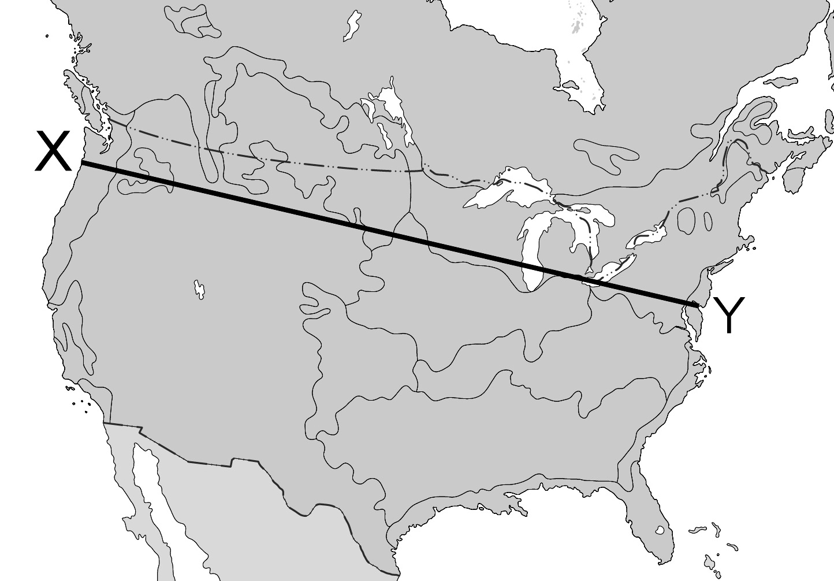

- 題組
◎美國為全世界經濟活動最為發達的國家，境內的產業活動多樣化，但受到不同產業發展因素的影響，主要的分布地區各有不同。附圖為美國簡圖，請依據圖中資料回答下列問題：
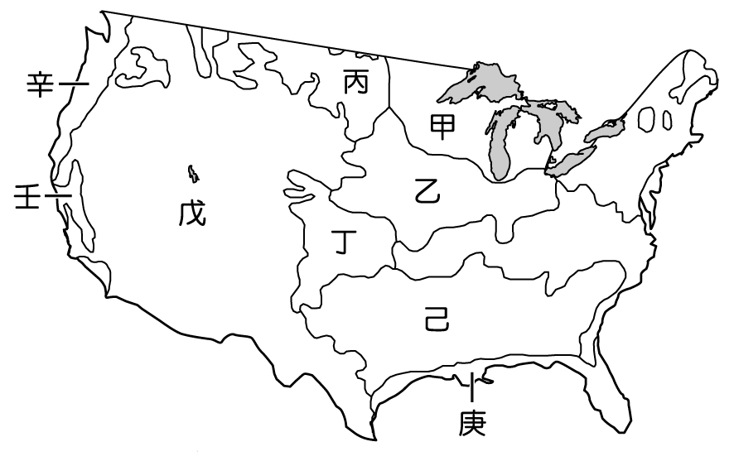
（ ）39.美國境內的傳統工業主要以充足的水力提供工業所需的動力資源，再加上礦產的開採，因此以鋼鐵、機械等重工業為主。請問：其主要分布地區以圖中何處為主？ (Ａ)甲 (Ｂ)乙 (Ｃ)戊 (Ｄ)己。
（ ）40.美國加利福尼亞州的矽谷因為優越的溫帶地中海型氣候，聚集許多的高科技廠商，已成為美國境內主要的經濟發展來源。請問：這個高科技工業園區位於圖中的哪一個地區？ (Ａ)甲 (Ｂ)乙 (Ｃ)庚 (Ｄ)壬。
◎新聞報導：「一名玻利維亞男子聲稱自己在亞馬孫受困 31天，靠著食用昆蟲、雨水及自己的尿液生存。由於他在森林中迷路的一半時間都在下雨，他會用橡膠靴收集雨水，如果沒有下雨，他就只能喝自己的尿，『我向上帝祈求下雨，如果沒有下雨，我就活不下來了』。」
（ ）41.該男子受困的地區，其氣候類型最有可能為下列何者？
(Ａ)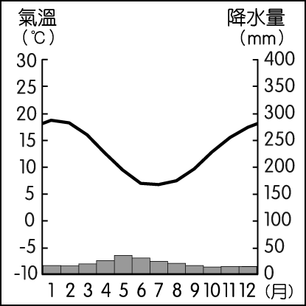(Ｂ)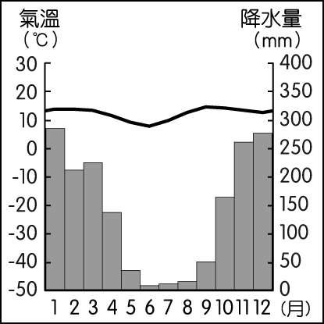 (Ｃ)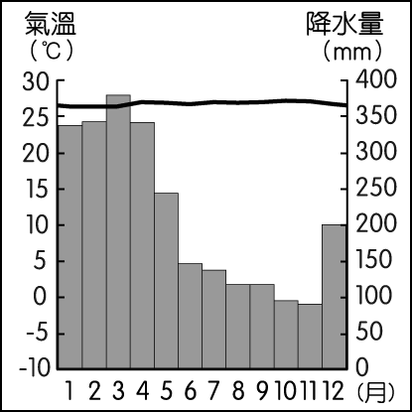(Ｄ)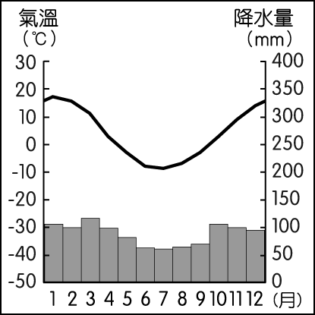

（ ）42.根據上文，該男子的宗教信仰最可能為下列何

者？ (Ａ)印度教 (Ｂ)佛教 (Ｃ)天主教

(Ｄ)伊斯蘭教。

◎附圖甲～戊是北美洲五個城市的氣溫雨量圖，分別代表五種不同的氣候類型。請問：
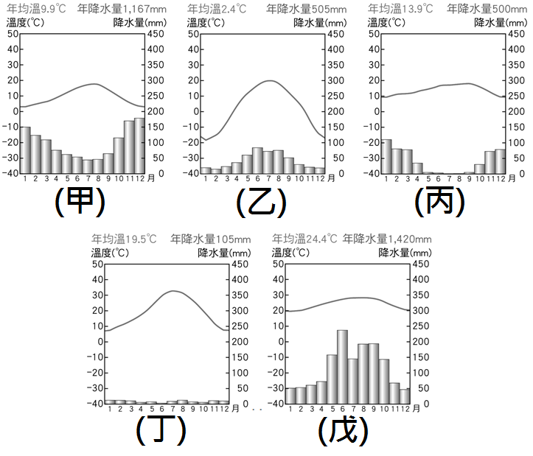
( )43.甲～戊中，哪兩種氣候類型，其成因與暖流流經有
關？ (A)甲丙 (B)甲戊 (C)乙丁 (D)丙戊。
( )44.若「戊」城市位於沿海地帶，則該城市最常見的天
氣災害可能為下列何者？ (A)乾旱 (B)颶風 (C)暴風雪 (D)龍捲風。
( )45.「丁」城市所在的區域，最常見到下列哪一種商業
性農業活動？ (A)酪農帶 (B)玉米帶 (C)畜牧
帶 (D)小麥帶。

◎請閱讀下列文章，回答問題：
( )46.哥倫比亞位在南美洲北端，其適合種植咖啡，與下
列哪一種因素的關係最密切？ (A)土質肥沃與否
(B)降水量多寡 (C)農民素質 (D)緯度高低。
( )47.造成「現在發展熱帶栽培業的國家多面臨糧食不
足、貧窮問題」的原因，與下列哪一項敘述較無關
聯？ (A)土地分配不均 (B)作物過度單一 (C)
氣候條件欠佳 (D)經濟依賴他國。
( )48.熱帶栽培業除了咖啡、可可等作物外，下列何者亦
為該產業的重要產物？ (A)小麥 (B)橄欖 (C)
棉花 (D)甘蔗。

◎附圖為美國某重要河川的流域圖。請問：
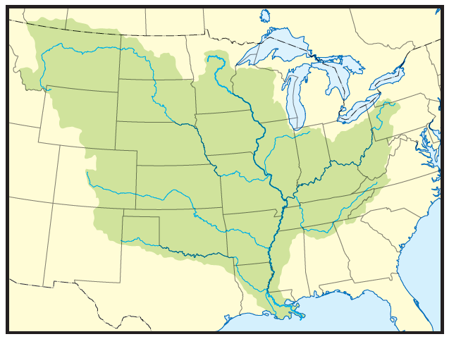
( )49.圖中的河流其名稱由來為原住民族所命名，為「大
河」之意，是北美大陸流域面積最廣的水系，對十
九世紀初美國的開發扮演著重要角色。由附圖與上
述判斷，此河川為何？ (A)聖羅倫斯河 (B)密西
西比河 (C)科羅拉多河 (D)格蘭河。
( )50.此河川的流域面積廣大，流經地區也是北美重要的
農業帶分布區，但下列哪一個北美農業帶不位於其
流域範圍之內？ (A)棉花帶 (B)玉米帶 (C)地
中海型農業帶 (D)小麥帶。

